 |  |  |  | S  TG/118/5(proj.4)  ORIGINAL: Inglés  FECHA: 2013-02-14
UNIÓN INTERNACIONAL PARA LA PROTECCIÓN DE LAS OBTENCIONES VEGETALES
Ginebra
 |  | PROYECTO
 | ESCAROLA  Código UPOV: CICHO_END  Cichorium endivia L. |  |  |  | *

DIRECTRICES

PARA LA EJECUCIÓN DEL EXAMEN

DE LA DISTINCIÓN, LA HOMOGENEIDAD Y LA ESTABILIDAD

preparadas por expertos de los Países Bajos

para su examen por el
Comité Técnico en su cuadragésima novena sesión,
que se celebrará en Ginebra del 18 al 20 de marzo de 2013

Nombres alternativos:*

Nombre botánico | Inglés | Francés | Alemán | Español
Cichorium endivia L. | Endive | Chicorée frisée,  Chicorée scarole | Endivie | Escarola

La finalidad de estas directrices (“directrices de examen”) es elaborar los principios que figuran en la Introducción General (documento TG/1/3) y sus documentos TGP conexos, con objeto de que sirvan de orientación práctica y detallada para el examen armonizado de la distinción, homogeneidad y estabilidad (DHE) y en particular, para identificar los caracteres apropiados para el examen DHE y producir descripciones armonizadas de variedades.

DOCUMENTOS CONEXOS
Estas directrices de examen deberán leerse en conjunción con la Introducción General y sus documentos TGP conexos.
ÍNDICE PÁGINA

1. Objeto de estas directrices de examen 3
2. Material necesario 3
3. Método de examen 3
3.1 Número de ciclos de cultivo 3
3.2 Lugar de ejecución de los ensayos 3
3.3 Condiciones para efectuar el examen 3
3.4 Diseño de los ensayos 3
3.5 Ensayos adicionales 3
4. Evaluación de la distinción, la homogeneidad y la estabilidad 4
4.1 Distinción 4
4.2 Homogeneidad 5
4.3 Estabilidad 5
5. Modo de agrupar las variedades y organización de los ensayos en cultivo 5
6. Introducción a la tabla de caracteres 7
6.1 Categorías de caracteres 7
6.2 Niveles de expresión y notas correspondientes 7
6.3 Tipos de expresión 7
6.4 Variedades ejemplo 7
6.5 Leyenda 8
7. Table of Characteristics/Tableau des caractères/Merkmalstabelle/Tabla de caracteres 9
8. Explicaciones de la tabla de caracteres 15
8.1 Claves para los tipos de escarola (indicados en la Sección 5.3) 15
8.2 Explicaciones relativas a varios caracteres 19
8.3 Explicaciones relativas a caracteres individuales 19
9. Bibliografía 27
10. Cuestionario Técnico 28

Objeto de estas directrices de examen

Las presentes directrices de examen se aplican a todas las variedades de Cichorium endivia L.

Material necesario

2.1 Las autoridades competentes deciden cuándo, dónde y en qué cantidad y calidad se deberá entregar el material vegetal necesario para la ejecución del examen de la variedad. Los solicitantes que presenten material procedente de un país distinto de aquel en el que se efectuará el examen, deberán asegurarse de que se han cumplido todas las formalidades aduaneras y fitosanitarias.

2.2 El material se entregará en forma de semillas.

2.3 La cantidad mínima de material vegetal que ha de entregar el solicitante deberá ser de:

20 g o 10,000 semillas.

La semilla deberá satisfacer, por lo menos, los requisitos mínimos de germinación, pureza analítica y de la especie, sanidad y contenido de humedad que especifiquen las autoridades competentes. Cuando la semilla deba almacenarse, la capacidad de germinación deberá ser lo más elevada posible y deberá ser especificada por el solicitante.

2.4 El material vegetal proporcionado deberá presentar una apariencia saludable y no carecer de vigor ni estar afectado por enfermedades o plagas importantes.

2.5 El material vegetal deberá estar exento de todo tratamiento que afecte la expresión de los caracteres de la variedad, salvo autorización en contrario o solicitud expresa de las autoridades competentes. Si ha sido tratado, se deberá indicar en detalle el tratamiento aplicado.

Método de examen

3.1 Número de ciclos de cultivo

La duración mínima de los ensayos deberá ser normalmente de dos ciclos de cultivo independientes.

3.2 Lugar de ejecución de los ensayos

Normalmente los ensayos deberán efectuarse en un sólo lugar. En el documento TGP/9 “Examen de la distinción” se ofrece orientación respecto a los ensayos realizados en más de un lugar.

3.3 Condiciones para efectuar el examen

Se deberán efectuar los ensayos en condiciones que aseguren un desarrollo satisfactorio para la expresión de los caracteres pertinentes de la variedad y para la ejecución del examen.

3.4 Diseño de los ensayos

3.4.1 Cada ensayo deberá tener por finalidad la obtención de al menos 60 plantas, que se dividirán en al menos dos repeticiones.

3.4.2 Los ensayos deberán concebirse de tal manera que se permita la extracción de plantas o partes de plantas para efectuar medidas y conteos, sin perjudicar las observaciones ulteriores que deberán efectuarse hasta el final del ciclo de cultivo.

3.5 Ensayos adicionales

Se podrán efectuar ensayos adicionales para estudiar caracteres pertinentes.

Evaluación de la distinción, la homogeneidad y la estabilidad

4.1 Distinción

4.1.1 Recomendaciones generales

Es de particular importancia para los usuarios de estas directrices de examen consultar la Introducción General antes de tomar decisiones relativas a la distinción. Sin embargo, a continuación se citan una serie de aspectos que han de tenerse en cuenta en las directrices de examen.

4.1.2 Diferencias consistentes

Las diferencias observadas entre variedades pueden ser tan evidentes que no sea necesario más de un ciclo de cultivo. Asimismo, en algunas circunstancias, la influencia del medio ambiente no reviste la importancia suficiente como para requerir más de un único ciclo de cultivo con el fin de garantizar que las diferencias observadas entre variedades son suficientemente consistentes. Una manera de garantizar que una diferencia en un carácter, observada en un ensayo en cultivo, sea lo suficientemente consistente es examinar el carácter en al menos dos ciclos de cultivo independientes.

4.1.3 Diferencias claras

Determinar si una diferencia entre dos variedades es clara depende de muchos factores y, para ello se tendría que considerar, en particular, el tipo de expresión del carácter que se esté examinando, es decir, si éste se expresa de manera cualitativa, cuantitativa o pseudocualitativa. Por consiguiente, es importante que los usuarios de estas directrices de examen estén familiarizados con las recomendaciones contenidas en la Introducción General antes de tomar decisiones relativas a la distinción.

4.1.4 Número de plantas / partes de plantas que se ha de examinar

Salvo indicación en contrario, a los efectos de la distinción, todas las observaciones de plantas individuales deberán efectuarse en 20 plantas o partes de cada una de las 20 plantas, y cualquier otra observación se efectuará en todas las plantas del ensayo, sin tener en cuenta las plantas fuera de tipo.

4.1.5 Método de observación

El método recomendado para observar los caracteres a los fines del examen de la distinción se indica en la segunda columna de la tabla de caracteres mediante la siguiente clave (véase el documento TGP/9 “Examen de la distinción”, sección 4 “Observación de los caracteres”):

MG: medición única de un grupo de varias plantas o partes de plantas
MS: medición de varias plantas o partes de plantas individuales
VG: evaluación visual mediante una única observación de un grupo de varias plantas o partes de plantas
VS: evaluación visual mediante la observación de varias plantas o partes de plantas individuales

Tipo de observación: visual (V) o medición (M)

La observación “visual” (V) es una observación basada en la opinión del experto. A los fines del presente documento, por observación “visual” se entienden las observaciones sensoriales de los expertos y, por lo tanto, también incluye el olfato, el gusto y el tacto. La observación visual comprende además las observaciones en las que el experto utiliza referencias (por ejemplo, diagramas, variedades ejemplo, comparación por pares) o gráficos no lineales (por ejemplo, cartas de colores). La medición (M) es una observación objetiva que se realiza frente a una escala lineal calibrada, por ejemplo, utilizando una regla, una báscula, un colorímetro, fechas, recuentos, etc.

Tipo de registro(s): un grupo de plantas (G) o plantas individuales (S)

A los fines de la distinción, las observaciones pueden registrarse mediante una observación global de un grupo de plantas o partes de plantas (G) o mediante observaciones de varias plantas o partes de plantas individuales (S). En la mayoría de los casos, la observación del tipo “G” proporciona un único registro por variedad y no es posible ni necesario aplicar métodos estadísticos en un análisis planta por planta para la evaluación de la distinción.

Para los casos en que en la tabla de caracteres se indica más de un método de observación de los caracteres (p. ej. VG/MG), en la Sección 4.2 del documento TGP/9 se ofrece orientación sobre la elección de un método apropiado.

4.2 Homogeneidad

4.2.1 Es particularmente importante que los usuarios de estas directrices de examen consulten la Introducción General antes de tomar decisiones relativas a la homogeneidad. Sin embargo, a continuación se citan una serie de aspectos que han de tenerse en cuenta en las directrices de examen:

4.2.2 La evaluación de la homogeneidad en las variedades alógamas se realizará de conformidad con las recomendaciones que figuran en la Introducción General.

4.3 Estabilidad

4.3.1 En la práctica no es frecuente que se conduzcan exámenes de la estabilidad que brinden resultados tan fiables como los obtenidos en el examen de la distinción y la homogeneidad. No obstante, la experiencia ha demostrado que en muchos tipos de variedades, cuando una variedad haya demostrado ser homogénea, también podrá considerarse estable.

4.3.2 Cuando corresponda, o en caso de duda, la estabilidad podrá evaluarse adicionalmente, examinando un nuevo lote de semillas, para asegurarse de que presenta los mismos caracteres que el material suministrado inicialmente.

Modo de agrupar las variedades y organización de los ensayos en cultivo

5.1 Los caracteres de agrupamiento contribuyen a seleccionar las variedades notoriamente conocidas que se han de cultivar en el ensayo con las variedades candidatas y a la manera en que estas variedades se dividen en grupos para facilitar la evaluación de la distinción.

5.2 Los caracteres de agrupamiento son aquellos en los que los niveles de expresión documentados, aun cuando hayan sido registrados en distintos lugares, pueden utilizarse, individualmente o en combinación con otros caracteres similares: a) para seleccionar las variedades notoriamente conocidas que puedan ser excluidas del ensayo en cultivo utilizado para el examen de la distinción; y b) para organizar el ensayo en cultivo de manera tal que variedades similares queden agrupadas conjuntamente.

5.3 En primer lugar, según el hábito de crecimiento el material recolectado deberá dividirse de conformidad con la Tabla 1.

En caso de duda respecto del subtipo de crecimiento al que pertenece determinada variedad, ésta deberá examinarse respecto de todos los subtipos de crecimiento pertinentes.

5.4 Se ha acordado la utilidad de los siguientes caracteres de agrupamiento:

a) Hoja: color (carácter 10)
b) Flor: color (carácter 25)
c) Época de espigado a flor (carácter 27)

5.5 En la Introducción General y en el documento TGP/9 “Examen de la distinción” se dan orientaciones sobre el uso de los caracteres de agrupamiento en el proceso de examen de la distinción.

Tabla 1

Planta: tipo de crecimiento | Subtipo de crecimiento | Planta: diámetro  (car. 1) | Planta: forma de la parte superior en sección longitudinal  (car. 3.) | Sólo variedades de hojas anchas: Hoja: profundidad del lobulado  (car. 11) | Sólo variedades de hojas rizadas: Hoja: nervadura  (car. 12) | Sólo variedades de hojas rizadas: Hoja: longitud de los lóbulos  (car. 13) | Sólo variedades de hojas anchas: Hoja: crenado  (car. 17) | Sólo variedades de hojas rizadas: Hoja: proporción entre la longitud de la parte de la hoja sin lóbulos y la longitud total de la hoja  (car. 18) | Hoja: anchura del nervio central en la base  (car. 19)
Hojas anchas¹ | Grosse Bouclée 2 (Nummer Vijf 2) | medio (notas 5-7) | redondeada | poco profundo  (notas 2-4) |  |  | medio  (notas 4-6) |  | medio  (notas 4-6)
Hojas anchas¹ | Breedblad Volhart Winter (A cœur plein) | medio (notas 4-6) | truncada | poco profundo  (notas 2-4) |  |  | fuerte  (notas 6-8) |  | ancho  (notas 6-8)
Hojas anchas¹ | Géante maraichère | grande (notas 5-8) | truncada | ausente o muy poco profundo  (note 1) |  |  | débil  (notas 1-3) |  | ancho  (notas 6-8)
Hojas anchas¹ | Cornet | medio (notas 5-7) | puntiaguda | ausente o muy poco profundo  (notas 1 ó 2) |  |  | fuerte  (notas 5-7) |  | ancho  (notas 6-8)
Hojas anchas¹ | Ambio | medio (notas 4-6) | truncada | profundo (a partido)  (notas 7-9) |  |  | muy fuerte  (notas 8 ó 9) |  | ancho  (notas 6-8)
Hojas rizadas² | Wallonne | muy grande (notas 7-9) | truncada |  | no flabeliforme | cortos  (notes 3 ó 4) |  | media  (notas 4-6) | ancho  (notas 6-8)
Hojas rizadas² | De Louviers | pequeño (notas 1-5) | redondeada |  | flabeliforme | largos  (notas 7-9) |  | pequeña  (notas 1-3) | muy estrecho  (notas 1-3)
Hojas rizadas² | D’ été a cœur jaune | medio (notas 4-6) | redondeada |  | semiflabeliforme | medios  (notas 4-6) |  | media  (notas 4-6) | medio  (notas 4-6)
¹ En el tipo de crecimiento de hojas anchas (C. endivia var. latifolia), las hojas son completa o prácticamente partidas, con un margen ondulado y serrado a dentado;
² En el tipo de crecimiento de hojas rizadas (C. endivia var. crispa), las hojas son muy profundamente partidas, con un margen crespo y dentado a laciniado.

La gama de notas del subtipo se indica entre paréntesis.

En la Sección 8.1 se ofrecen ilustraciones de los subtipos de crecimiento

Introducción a la tabla de caracteres

6.1 Categorías de caracteres

6.1.1 Caracteres estándar de las directrices de examen

Los caracteres estándar de las directrices de examen son aquellos que han sido aprobados por la UPOV para el examen DHE y de los cuales los Miembros de la Unión pueden elegir los que convengan para determinadas circunstancias.

6.1.2 Caracteres con asterisco

Los caracteres con asterisco (señalados con *) son los caracteres incluidos en las directrices de examen que son importantes para la armonización internacional de las descripciones de variedades y que deberán utilizarse siempre en el examen DHE e incluirse en la descripción de la variedad por todos los Miembros de la Unión, excepto cuando el nivel de expresión de un carácter precedente o las condiciones medioambientales de la región lo imposibiliten.

6.2 Niveles de expresión y notas correspondientes

6.2.1 Se atribuyen a cada carácter niveles de expresión con el fin de definir el carácter y armonizar las descripciones. A cada nivel de expresión corresponde una nota numérica para facilitar el registro de los datos y la elaboración y el intercambio de la descripción.

6.2.2 En el caso de los caracteres cualitativos y pseudocualitativos (véase el Capítulo 6.3), todos los niveles pertinentes de expresión se presentan en el carácter. Sin embargo, en el caso de caracteres cuantitativos con cinco o más niveles puede utilizarse una escala abreviada para reducir al mínimo el tamaño de la tabla de caracteres. Por ejemplo, respecto de un carácter cuantitativo de nueve niveles de expresión, la presentación de los niveles de expresión en las directrices de examen puede abreviarse como sigue:

Nivel | Nota
pequeño | 3
mediano | 5
grande | 7

Ahora bien, cabe observar que los nueve niveles de expresión siguientes existen para describir las variedades y deberán utilizarse según proceda:

Nivel | Nota
muy pequeño | 1
muy pequeño a pequeño | 2
pequeño | 3
pequeño a mediano | 4
mediano | 5
mediano a grande | 6
grande | 7
grande a muy grande | 8
muy grande | 9

6.2.3 Explicaciones más exhaustivas relativas a la presentación de los niveles de expresión y de las notas figuran en el documento TGP/7 “Elaboración de las directrices de examen”.

6.3 Tipos de expresión

En la Introducción General figura una explicación de los tipos de expresión de los caracteres (cualitativo, cuantitativo y pseudocualitativo).

6.4 Variedades ejemplo

En caso necesario, se proporcionan variedades ejemplo con el fin de aclarar los niveles de expresión de un carácter.

6.5 Leyenda

(*) Carácter con asterisco – véase el Capítulo 6.1.2

QL Carácter cualitativo – véase el Capítulo 6.3
QN Carácter cuantitativo – véase el Capítulo 6.3
PQ Carácter pseudocualitativo – véase el Capítulo 6.3

MG, MS, VG, VS – véase el Capítulo 4.1.5

(a)-(d) Véanse las explicaciones de la tabla de caracteres en el Capítulo 8.2

(+) Véanse las explicaciones de la tabla de caracteres en el Capítulo 8.3.

Table of Characteristics/Tableau des caractères/Merkmalstabelle/Tabla de caracteres

 |  | English | français | Deutsch | español | Example Varieties  Exemples  Beispielssorten  Variedades ejemplo | Note/  Nota
1.  (*) | VG | Plant: diameter | Plante : diamètre | Pflanze: Durchmesser | Planta: diámetro
QN | (a) | very small | très petit | sehr klein | muy pequeño | Belusa | 1
 |  | small | petit | klein | pequeño | De Louviers | 3
 |  | medium | moyen | mittel | medio | Blonde à cœur plein,  D’été à cœur jaune, Golda | 5
 |  | large | grand | groß | grande | Grosse Pancalière | 7
 |  | very large | très grand | sehr groß | muy grande | Superfiorentina, Wallonne | 9
2.  (+) | VG | Plant: growth habit | Plante : port | Pflanze: Wuchsform | Planta: porte
QN | (a) | upright | dressé | aufrecht | erecto | Gloire de l’Exposition | 1
 |  | semi-upright | demi-dressé | halbaufrecht | semierecto | Blonde à cœur plein,  D’été à cœur jaune | 2
 |  | horizontal | horizontal | waagerecht | horizontal | Argentée Mirabel, De Ruffec | 3
3.  (*)  (+) | VG | Plant: shape of upper part in longitudinal section | Plante : forme de la partie supérieure en section longitudinale | Pflanze: Form des oberen Teils im Längsschnitt | Planta: forma de la parte superior en sección longitudinal
PQ | (a) | truncate | tronquée | gerade | truncada | Aery, Gloire de l’Exposition | 1
 |  | rounded | arrondie | abgerunded | redondeada | Ameris, Dafne,  Grosse Bouclée 2 | 2
 |  | pointed | pointue | zugespitzt | puntiaguda | Cornet de la Loire | 3
4.  (+) | VG | Heart: tendency to bleach | Cœur : tendance au blanchissement | Herz: Neigung zum Bleichen | Cogollo: tendencia a la decoloración
QN | (a) | absent or weak | absente ou faible | fehlend oder gering | ausente o débil | Géante maraîchère | 1
 |  | moderate | modérée | mäßig | moderada | Amos, D’été à cœur jaune | 2
 |  | strong | forte | stark | fuerte | Starly | 3
5.  (+) | VG | Leaf: inflexing of upper part | Feuille : courbure de la partie supérieure | Blatt: Biegung des oberen Teils | Hoja: inflexión de la parte superior
QN | (b) | weak | faible | gering | débil | Cornet de la Loire | 1
 |  | medium | moyenne | mittel | media | Blonde à cœur plein | 2
 |  | strong | forte | stark | fuerte | D’hiver de Provence | 3
6. | VG | Leaf: length | Feuille : longueur | Blatt: Länge | Hoja: longitud
QN | (b) | very short | très courte | sehr kurz | muy corta | Nairobi | 1
 |  | short | courte | kurz | corta | Gloire de l’Exposition | 3
 |  | medium | moyenne | mittel | media | D’hiver de Provence,  Grosse Bouclée 2 | 5
 |  | long | longue | lang | larga | D’été à cœur jaune, Tebas | 7
 |  | very long | trés longue | sehr lang | muy larga | Atleta | 9
7. | VG | Plain type varieties only: Leaf: width | Variétés de type scarole seulement : Feuille : largeur | Nur ganzblättrige Sorten: Blatt: Breite | Sólo variedades de hojas anchas: Hoja: anchura
QN | (b) | narrow | étroite | schmal | estrecha | Pacos | 3
 |  | medium | moyenne | mittel | media | Grosse Bouclée 2 | 5
 |  | broad | large | breit | ancha | Géante maraîchère | 7
8. | VG | Cut type varieties only: Leaf: width | Variétés de type frisée seulement : Feuille : largeur | Nur krausblättrige Sorten: Blatt: Breite | Sólo variedades de hojas rizadas: Hoja: anchura
QN | (b) | narrow | étroite | schmal | estrecha | Wallonne | 3
 |  | medium | moyenne | mittel | media | Belusa,  D’hiver de Provence | 5
 |  | broad | large | breit | ancha | D’été à cœur jaune | 7
9.  (+) | VG | Plain type varieties only: Leaf: shape | Variétés de type scarole seulement : Feuille : forme | Nur ganzblättrige Sorten: Blatt: Form | Sólo variedades de hojas anchas: Hoja: forma
QN | (b) | narrow obovate | obovale étroite | schmal verkehrt eiförmig | obovado estrecha | Escariol grüner, Pacos | 1
 |  | medium obovate | obovale moyenne | mittel verkehrt eiförmig | obovado media | Andes | 3
 |  | broad obovate | obovale large | breit verkehrt eiförmig | obovado ancha | Diva, Géante maraîchère, Kalinka | 5
10.  (*) | VG | Leaf: color | Feuille : couleur | Blatt: Farbe | Hoja: color
PQ | (b) | light yellowish green | vert jaunâtre clair | hell gelblichgrün | verde amarillento claro | Belusa | 1
 |  | medium yellowish green | vert jaunâtre moyen | mittel gelblichgrün | verde amarillento medio | Blonde à cœur plein, Magaly, Tarquinis | 2
 |  | dark yellowish green | vert jaunâtre foncé | dunkel gelblichgrün | verde amarillento oscuro | Kampero | 3
 |  | very light green | vert très clair | sehr hellgrün | verde muy claro | Gloire de l’exposition, Systel | 4
 |  | light green | vert clair | hellgrün | verde claro | Cathie, Milady, Solera | 5
 |  | medium green | vert moyen | mittelgrün | verde medio | Géante Maraîchère, Nuance, Sally | 6
 |  | dark green | vert foncé | dunkelgrün | verde oscuro | Atleta, Minerva, Wallonne | 7
 |  | very dark green | vert très foncé | sehr dunkelgrün | verde muy oscuro | D’hiver de Provence, Isola | 8
 |  | light greyish green | vert grisâtre clair | hell gräulichgrün | verde grisáceo claro | Barundi, De Louviers, Lassie | 9
 |  | medium greyish green | vert grisâtre moyen | mittel gräulichgrün | verde grisáceo medio | Argentée Mirabel, Constance, Woodie | 10
 |  | dark greyish green | vert grisâtre foncé | dunkel gräulichgrün | verde grisáceo oscuro | De Namur, Snoopie | 11
11.  (+) | VG | Plain type varieties only: Leaf: depth of lobing | Variétés de type scarole seulement : Feuille : profondeur de la découpure | Nur ganzblättrige Sorten: Blatt: Tiefe der Lappung | Sólo variedades de hojas anchas: Hoja: profundidad del lobulado
QN | (b) | absent or very shallow | absente ou très peu profonde | fehlend oder sehr flach | ausente o muy poco profundo | Géante Mâraichère | 1
 |  | shallow | peu profonde | flach | poco profundo | Blonde à Coeur plein, Grosse Bouclée 2 | 3
 |  | medium | moyenne | mittel | medio | Maruschka | 5
 |  | deep | profonde | tief | profundo | Ambio | 7
 |  | very deep | très profonde | sehr tief | muy profundo | Friscaro | 9
12.  (+) | VG | Cut type varieties only: Leaf: venation | Variétés de type frisée seulement : Feuille : nervation | Nur krausblättrige Sorten: Blatt: Aderung | Sólo variedades de hojas rizadas: Hoja: nervadura
QN | (b) | not flabellate | non flabelliforme | nicht fächerförmig | no flabeliforme | Wallonne | 1
 |  | semi flabellate | semi-flabelliforme | halb-fächerförmig | semiflabeliforme | D’été à coeur jaune | 2
 |  | flabellate | flabelliforme | fächerförmig | flabeliforme | De Louviers,  Gloire de l’exposition | 3
13.  (+) | VG | Cut type varieties only: Leaf: length of lobes | Variétés de type frisée seulement : Feuille : longueur des lobes | Nur krausblättrige Sorten: Blatt: Länge der Lappen | Sólo variedades de hojas rizadas: Hoja: longitud de los lóbulos
QN | (b) | short | courts | kurz | cortos | Wallonne | 3
 |  | medium | moyens | mittel | medios | D’été à Coeur jaune | 5
 |  | long | longs | lang | largos | Trés fine Mâraichére | 7
 |  | very long | très longs | sehr lang | muy largos |  | 9
14.  (+) | VG | Plain type varieties only: Leaf: dentation of margin | Variétés de type scarole seulement : Feuille : denture du bord | Nur ganzblättrige Sorten: Blatt: Zähnung des Randes | Sólo variedades de hojas anchas: Hoja: dentado del borde
QN | (b) | absent or weak | absente ou faible | fehlend oder gering | ausente o débil | Grosse Bouclée 2 | 1
 |  | medium | moyenne | mittel | medio | Géante Mâraichère | 2
 |  | strong | forte | stark | fuerte | Cornet | 3
15.  (+) | VG | Cut type varieties only: Leaf: length of dentation of margin | Variétés de type frisée seulement : Feuille : longueur de la denture du bord | Nur krausblättrige Sorten: Blatt: Länge der Zähnung des Randes | Sólo variedades de hojas rizadas: Hoja: longitud del dentado del borde
QN | (b) | short | courte | kurz | corto | Atleta | 3
 |  | medium | moyenne | mittel | medio | Trés fine Mâraichére | 5
 |  | long | longue | lang | largo | Ruffec | 7
16.  (+) | VG | Plain type varieties only: Leaf: undulation of margin | Variétés de type scarole seulement : Feuille : ondulation du bord | Nur ganzblättrige Sorten: Blatt: Randwellung | Sólo variedades de hojas anchas: Hoja: ondulación del borde
QN | (b) | weak | faible | gering | débil | Ophely | 3
 |  | medium | moyenne | mittel | media | Grosse Bouclée 2 | 5
 |  | strong | forte | stark | fuerte | Gigance | 7
17. | VG | Plain type varieties only: Leaf: creasing | Variétés de type scarole seulement : Feuille : crispation | Nur ganzblättrige Sorten: Blatt: Faltung | Sólo variedades de hojas anchas: Hoja: crenado
QN | (b) | weak | faible | gering | débil | Géante Mâraichère | 3
 |  | medium | moyenne | mittel | medio | Grosse Bouclée 2 | 5
 |  | strong | forte | stark | fuerte | Blonde à cœur plein | 7
18.  (*)  (+) | VG | Cut type varieties only: Leaf: ratio length of part of leaf without lobes/total length of leaf | Variétés de type frisée seulement : Feuille : rapport longueur de la partie de la feuille sans lobes/longueur totale de la feuille | Nur krausblättrige Sorten: Blatt: Verhältnis Länge des Blattteils ohne Lappen/Gesamtlänge des Blattes | Sólo variedades de hojas rizadas: Hoja: proporción entre la longitud de la parte de la hoja sin lóbulos y la longitud total de la hoja
QN | (b) | very small | très petit | sehr klein | muy pequeña | D’Olivet | 1
 |  | small | petit | klein | pequeña | De Louviers | 3
 |  | medium | moyen | mittel | media | Wallonne | 5
 |  | large | grand | groß | grande |  | 7
 |  | very large | très grand | sehr groß | muy grande | Toujours Blanche | 9
19.  (*) | VG | Leaf: width of midrib at base | Feuille : largeur de la nervure médiane à la base | Blatt: Breite der Mittelrippe an der Basis | Hoja: anchura del nervio central en la base
QN | (b) | very narrow | très étroite | sehr schmal | muy estrecho | Fresseta | 1
 |  | narrow | étroite | schmal | estrecho | Mercedes | 3
 |  | medium | moyenne | mittel | medio | D’été à cœur jaune,  Grosse Bouclée 2 | 5
 |  | broad | large | breit | ancho | Blonde à cœur plein, Wallonne | 7
20.  (*) | (b) | Cut type varieties only: Leaf: anthocyanin coloration at base | Variétés de type frisée seulement : Feuille : pigmentation anthocyanique de la nervure médiane à la base | Nur krausblättrige Sorten: Blatt: Anthocyanfärbung an der Basis | Sólo variedades de hojas rizadas: Hoja: pigmentación antociánica en la base
QN |  | absent or weak | nulle ou faible | fehlend oder gering | ausente o débil | D’été à cœur jaune | 1
 |  | medium | moyenne | mittel | media |  | 2
 |  | strong | forte | stark | fuerte | De Meaux | 3
21.  (+) | VG | Stem: height | Tige : hauteur | Stängel: Höhe | Tallo: altura
QN | (c) | short | courte | niedrig | bajo | De Louviers | 3
 |  | medium | moyenne | mittel | medio | D’été à cœur jaune | 5
 |  | tall | haute | hoch | alto | Cornet de la Loire,  D’Hiver de Provence | 7
22.  (+) | VG | Stem: fasciation | Tige : fasciation | Stängel: Verbänderung | Tallo: fasciación
QL | (c) | absent | absente | fehlend | ausente | Cornet d’Anjou,  D’Hiver de Provence,  De Ruffec | 1
 |  | present | présente | vorhanden | presente | Golda, Grosse Bouclée 2 | 9
23. | VG | Stem: attitude of branches | Tige : port des ramifications | Stängel: Stellung der Seitentriebe | Tallo: porte de las ramificaciones
QN | (c) | erect | dressé | aufrecht | erecto | Grosse Bouclée 2 | 1
 |  | semi-erect | demi-dressé | halbaufrecht | semierecto |  | 3
 |  | horizontal | horizontal | waagerecht | horizontal | Ariga | 5
24. | VG | Plain type varieties only: Stem: shape of stipules | Variétés de type scarole seulement : Tige : forme des stipules | Nur ganzblättrige Sorten: Stängel: Form der Nebenblätter | Sólo variedades de hojas anchas: Tallo: forma de las estípulas
QN | (c) | narrow elliptic | elliptique étroits | schmal elliptisch | elíptica estrecha |  | 1
 |  | broad elliptic | elliptiques larges | breit elliptisch | elíptica ancha | Blonde à cœur plein | 2
 |  | circular | arrondis | kreisförmig | circular | Solera | 3
25.  (*)  (+) | VG | Flower: color | Fleur : couleur | Blüte: Farbe | Flor: color
PQ |  | white | blanche | weiß | blanco | De Louviers,  Grosse pommant seule | 1
 |  | light pink | rose pâle | hellrosa | rosa claro | Lisuna | 2
 |  | dark pink | rose foncé | dunkelrosa | rosa oscuro | Ascari | 3
 |  | blue | bleue | blau | azul | Grosse Bouclée 2 | 4
 |  | violet blue | bleu violacé | violettblau | azul violeta | Alaska, Ariga, Sally, Wallonne | 5
26.  (+) | MG | Time of harvest maturity | Époque de maturité de récolte | Zeitpunkt der Erntereife | Época de madurez para la cosecha
QN |  | early | précoce | früh | temprana | Sally | 3
 |  | medium | moyenne | mittel | media |  | 5
 |  | late | tardive | spät | tardía | Wallonne | 7
 |  | very late | très tardive | sehr spät | muy tardía | Cornet d’Anjou | 9
27.  (*) | MG | Time of bolting | Époque de montaison | Zeitpunkt des Schossens | Época de espigado a flor
QN |  | very early | très précoce | sehr früh | muy temprana | Noveli | 1
 |  | early | précoce | früh | temprana | De Meaux,  Grosse pommant seule | 3
 |  | medium | moyenne | mittel | media | Sally | 5
 |  | late | tardive | spät | tardía | Blonde à cœur plein | 7
 |  | very late | très tardive | sehr spät | muy tardía | Excel | 9

Explicaciones de la tabla de caracteres

8.1 Subtipos de crecimiento de la escarola (indicados en la Sección 5.3)

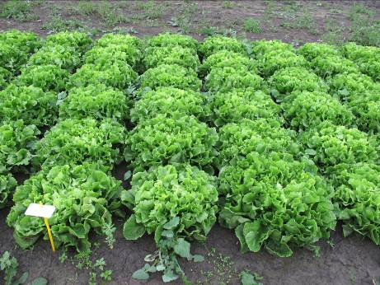
Grosse bouclée 2 (Nummer Vijf 2)

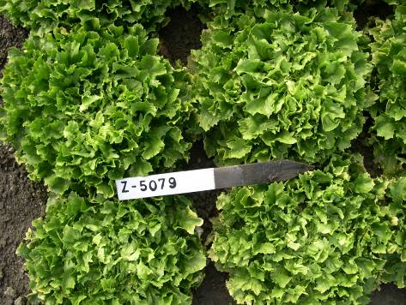
Breedblad Volhart Winter (A cœur plein)

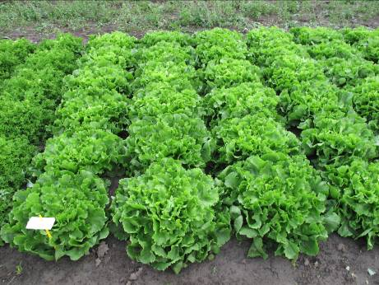
Géante maraichère

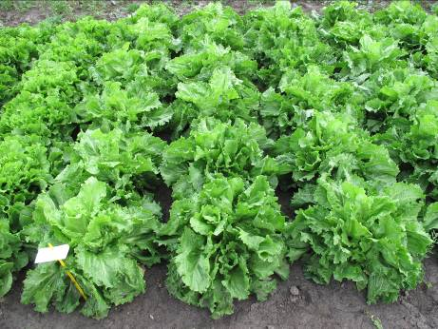
Cornet

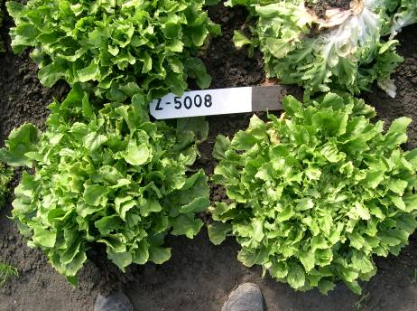
Ambio

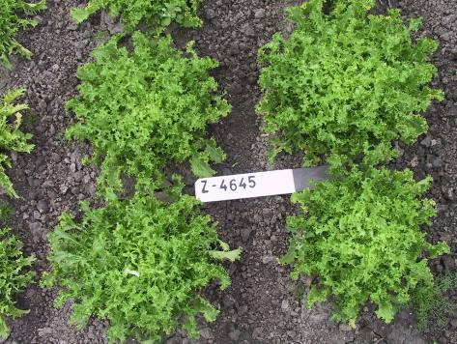
Wallonne

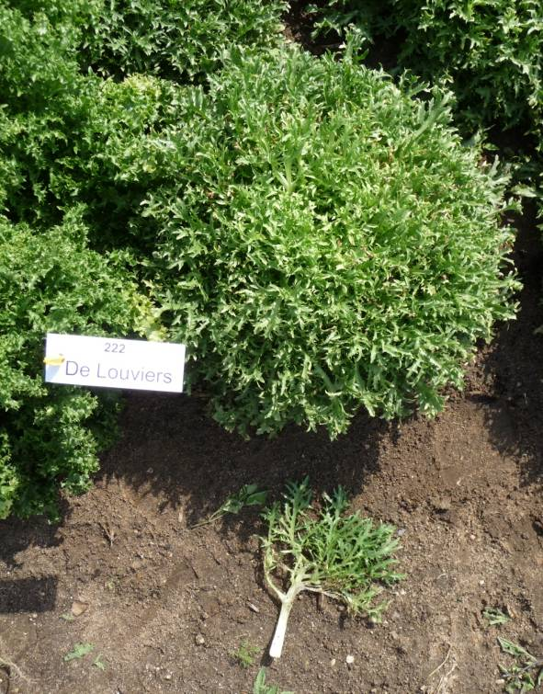
De Louviers

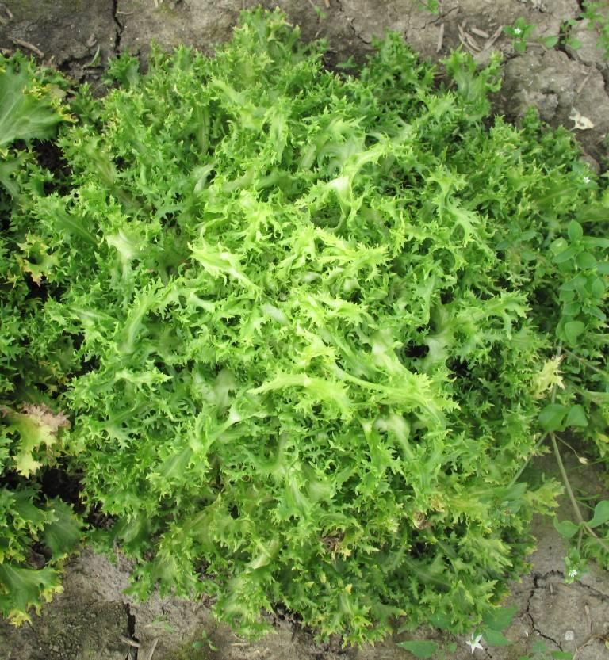

D’été à cœur jaune

8.2 Explicaciones relativas a varios caracteres

Los caracteres deberán observarse en condiciones naturales, sin medidas de cultivo forzado.

Los caracteres que contengan la siguiente clave en la segunda columna de la tabla de caracteres deberán examinarse como se indica a continuación:

(a) Planta: las observaciones de la planta deberán efectuarse inmediatamente antes de la época de madurez para la cosecha.

(b) Hoja: las observaciones de la hoja deberán efectuarse inmediatamente antes de la época de la madurez para la cosecha, excluyendo las hojas exteriores y del centro.

(c) Tallo: las observaciones del tallo deberán efectuarse en un tallo con flores.

(d) Flor: el color deberá observarse en flores recién abiertas, porque el color de las flores varía con el tiempo.

8.3 Explicaciones relativas a caracteres individuales

Ad. 2: Planta: porte

1 | 2
erecto | semierecto
3
horizontal

Ad. 3: Planta: forma de la parte superior en sección longitudinal

1 | 2
truncada | redondeada
3
puntiaguda

Ad. 4: Cogollo: tendencia a la decoloración

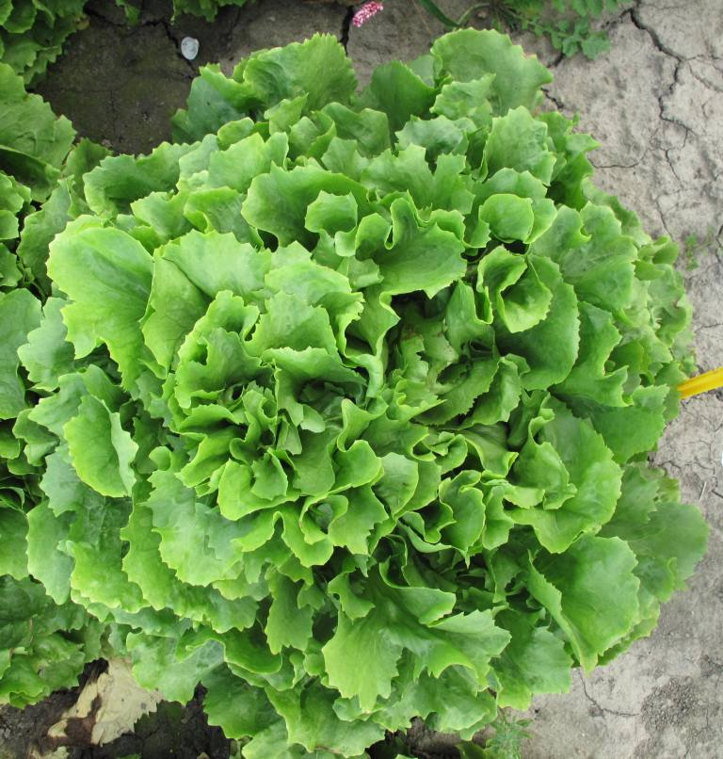 |  | 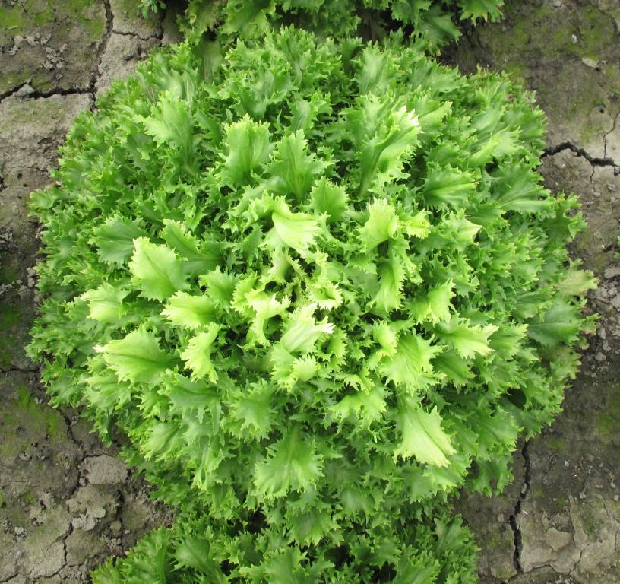
1 | 2 | 3
ausente o débil | moderada | fuerte

Ad. 5: Hoja: inflexión de la parte superior



1 | 2 | 3
débil | media | fuerte

Ad. 9: Sólo variedades de hojas anchas: Hoja: forma

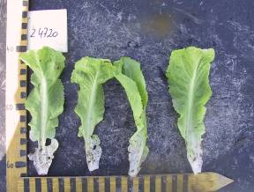 | 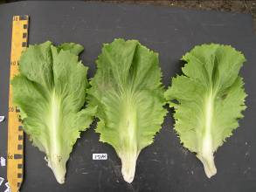 | 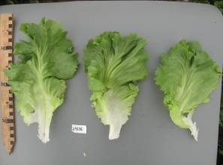
1 | 3 | 5
obovado estrecha | obovado media | obovado ancha

Ad. 11: Sólo variedades de hojas anchas: Hoja: profundidad del lobulado

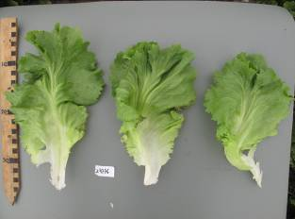 | 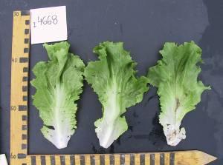 | 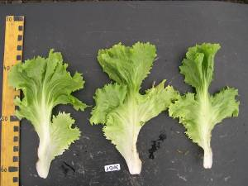 | 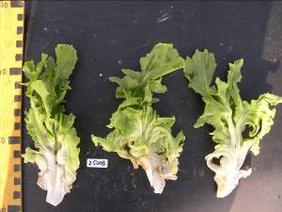
1 | 3 | 5 | 7
ausente o muy poco profundo | poco profundo | medio | profundo

Ad. 12: Sólo variedades de hojas rizadas: Hoja: nervadura

1 | 2 | 3
no flabeliforme | semiflabeliforme | flabeliforme

Ad. 13: Sólo variedades de hojas rizadas: Hoja: longitud de los lóbulos

La longitud de los lóbulos deberá observarse desde la inserción hasta la punta, siguiendo la curvatura de los lóbulos.
En esta ilustración, la línea de puntos indica la longitud del lóbulo.

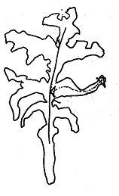

Ad. 14: Sólo variedades de hojas anchas: Hoja: dentado del borde

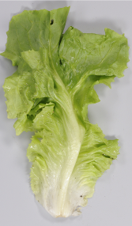 | 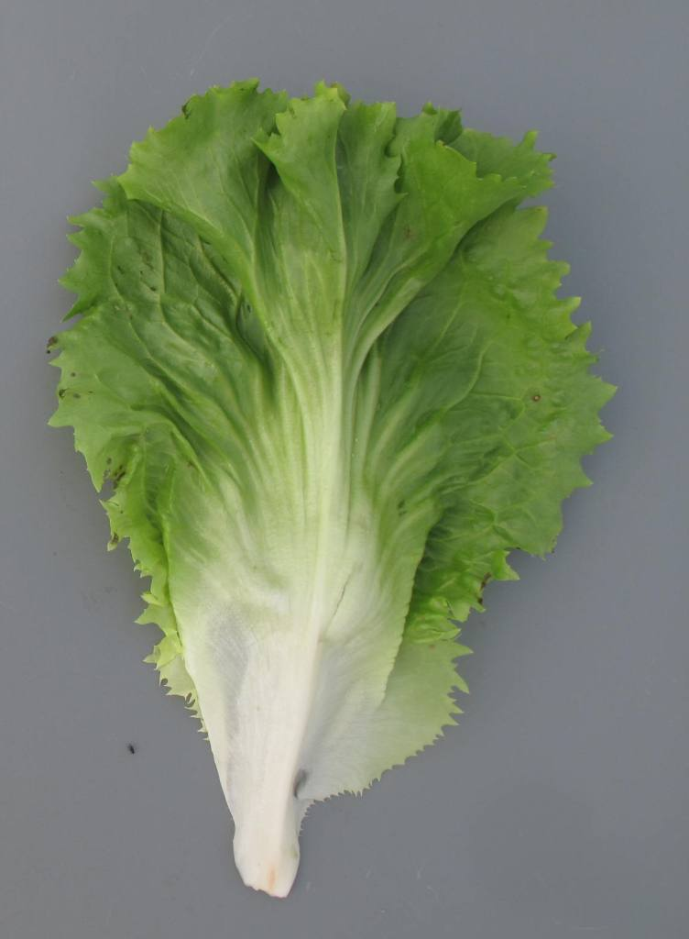 | 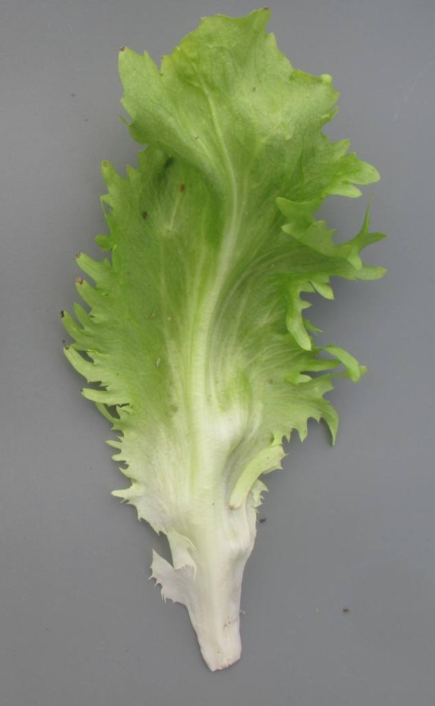
1 | 2 | 3
ausente o débil | medio | fuerte

Ad. 15: Sólo variedades de hojas rizadas: Hoja: longitud del dentado del borde

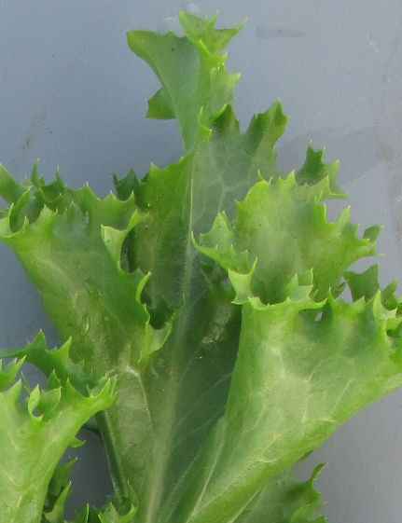 | 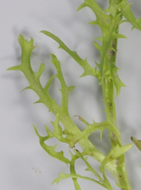 | 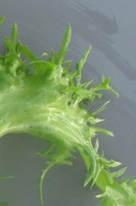
3 | 5 | 7
corto | medio | largo

Ad. 16: Sólo variedades de hojas anchas: Hoja: ondulación del borde

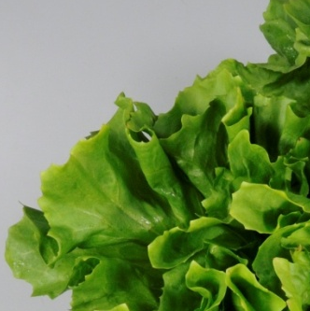 | 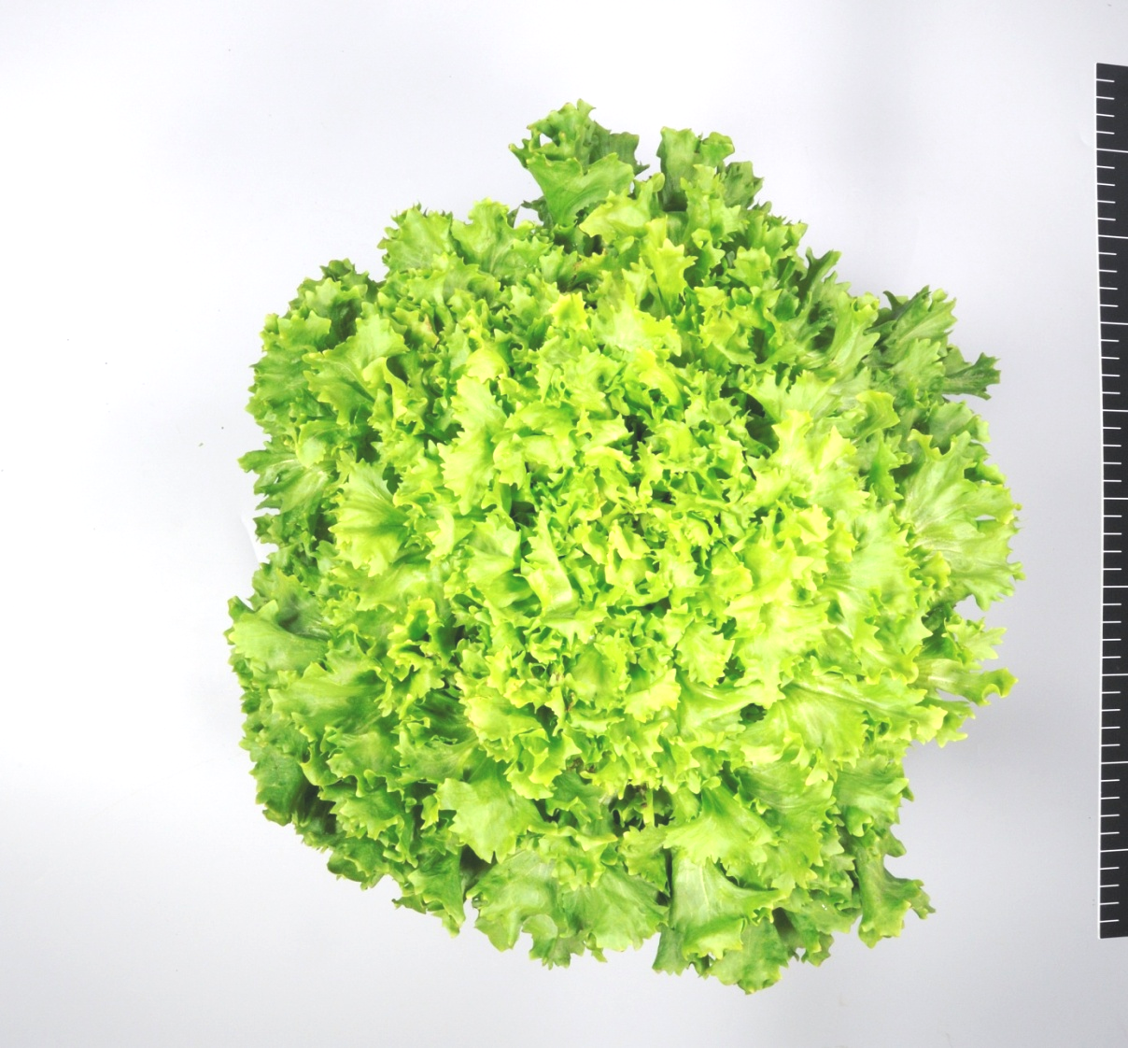
3 | 7
débil | fuerte

Ad. 18: Sólo variedades de hojas rizadas: Hoja: proporción entre la longitud de la parte de la hoja sin lóbulos y la longitud total de la hoja
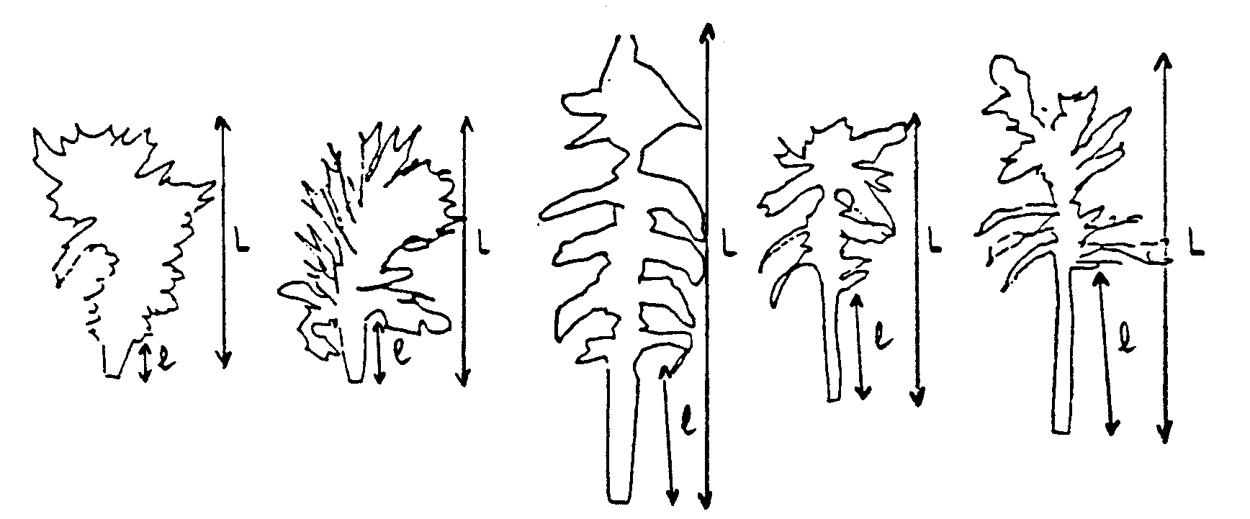
L = longitud total de la hoja
l = longitud de la parte de la hoja sin lóbulos

1 | 3 | 5 | 7 | 9
muy pequeña | pequeña | media | grande | muy grande

Ad. 21: Tallo: altura

Deberá observarse individualmente para cada variedad cuando las primeras flores estén abiertas.

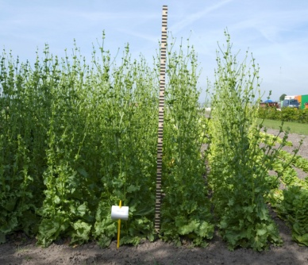

Ad. 22: Tallo: fasciación

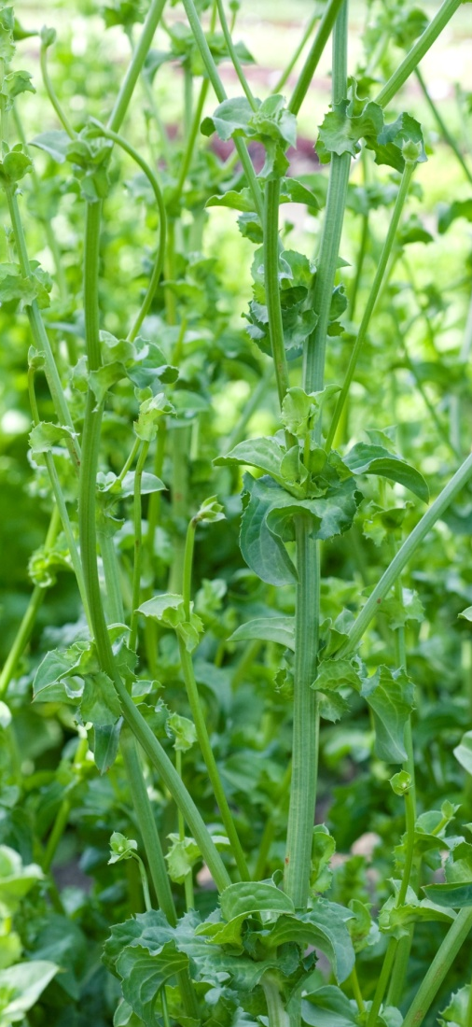 | 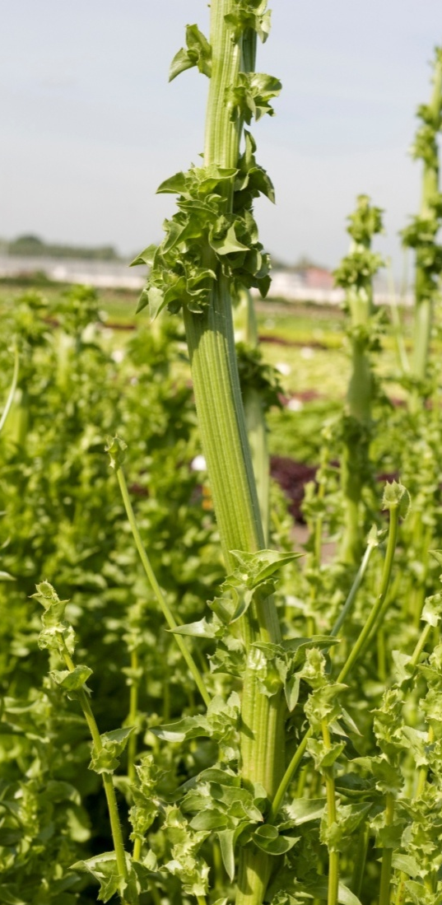
1 | 9
ausente | presente

Ad. 25: Flor: color

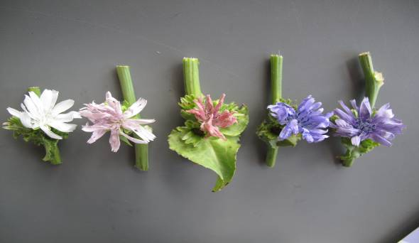
1 | 2 | 3 | 4 | 5
blanco | rosa claro | rosa oscuro | azul | azul violeta
 | RHS 75D | RHS 70D | RHS 97A | RHS 92B

La referencia a la carta de colores RHS es indicativa.

Ad. 26: Época de madurez para la cosecha

La madurez para la cosecha se alcanza antes del comienzo de la floración. En el caso de las variedades que no florecen, la madurez para la cosecha es el momento en que alcanzan su tamaño definitivo.

Bibliografía

No hay bibliografía específica.

Cuestionario Técnico

CUESTIONARIO TÉCNICO |  |  |  | Página {x} de {y} |  | Número de referencia:
 |  |  |  |  |  | Fecha de la solicitud:
 |  |  |  |  |  | (no debe ser rellenado por el solicitante)
CUESTIONARIO TÉCNICO
rellénese junto con la solicitud de derechos de obtentor

1. Objeto del Cuestionario Técnico
1.1 Nombre botánico |  |  | Cichorium endivia L.
1.2 Nombre común |  |  | Escarola
2. Solicitante
Nombre
Dirección
Número de teléfono
Número de fax
Dirección de correo-e
Obtentor (si no es el solicitante)
3. Denominación propuesta y referencia del obtentor
Denominación propuesta
(si procede)

Referencia del obtentor
#4. Información sobre el método de obtención y la reproducción de la variedad

4.1 Método de reproducción de la variedad

a) Polinización cruzada [ ]
b) Otras [ ]
(sírvase dar detalles)

5. Caracteres de la variedad que se deben indicar (el número entre paréntesis indica el carácter correspondiente en las directrices de examen; especifíquese la nota apropiada).

 | Caracteres |  |  |  |  |  | Ejemplos |  |  | Nota
5.1  (1) | Planta: diámetro
 | muy pequeño |  |  |  |  |  | Belusa |  |  | 1[ ]
 | muy pequeño a pequeño |  |  |  |  |  |  |  |  | 2[ ]
 | pequeño |  |  |  |  |  | De Louviers |  |  | 3[ ]
 | pequeño a medio |  |  |  |  |  |  |  |  | 4[ ]
 | medio |  |  |  |  |  | Blonde à cœur plein,  D’été à cœur jaune, Golda |  |  | 5[ ]
 | medio a grande |  |  |  |  |  |  |  |  | 6[ ]
 | grande |  |  |  |  |  | Grosse Pancalière |  |  | 7[ ]
 | grande a muy grande |  |  |  |  |  |  |  |  | 8[ ]
 | muy grande |  |  |  |  |  | Superfiorentina, Wallonne |  |  | 9[ ]
5.2  (10) | Hoja: color
 | verde amarillento claro |  |  |  |  |  | Belusa |  |  | 1[ ]
 | verde amarillento medio |  |  |  |  |  | Blonde à cœur plein, Magaly, Tarquinis |  |  | 2[ ]
 | verde amarillento oscuro |  |  |  |  |  | Kampero |  |  | 3[ ]
 | verde muy claro |  |  |  |  |  | Gloire de l’exposition, Systel |  |  | 4[ ]
 | verde claro |  |  |  |  |  | Cathie, Milady, Solera |  |  | 5[ ]
 | verde medio |  |  |  |  |  | Géante Maraîchère, Nuance, Sally |  |  | 6[ ]
 | verde oscuro |  |  |  |  |  | Atleta, Minerva, Wallonne |  |  | 7[ ]
 | verde muy oscuro |  |  |  |  |  | D’hiver de Provence, Isola |  |  | 8[ ]
 | verde grisáceo claro |  |  |  |  |  | Barundi, De Louviers, Lassie |  |  | 9[ ]
 | verde grisáceo medio |  |  |  |  |  | Argentée Mirabel, Constance, Woodie |  |  | 10[ ]
 | verde grisáceo oscuro |  |  |  |  |  | De Namur, Snoopie |  |  | 11[ ]
 | Caracteres |  |  |  |  |  | Ejemplos |  |  | Nota
5.3  (25) | Flor: color
 | blanco |  |  |  |  |  | De Louviers, Grosse pommant seule |  |  | 1[ ]
 | rosa claro |  |  |  |  |  | Lisuna |  |  | 2[ ]
 | rosa oscuro |  |  |  |  |  | Ascari |  |  | 3[ ]
 | azul |  |  |  |  |  | Grosse Bouclée 2 |  |  | 4[ ]
 | azul violeta |  |  |  |  |  | Alaska, Ariga, Sally, Wallonne |  |  | 5[ ]
5.4  (27) | Época de espigado a flor
 | muy temprana |  |  |  |  |  | Noveli |  |  | 1[ ]
 | muy temprana a temprana |  |  |  |  |  |  |  |  | 2[ ]
 | temprana |  |  |  |  |  | De Meaux, Grosse pommant seule |  |  | 3[ ]
 | temprana a media |  |  |  |  |  |  |  |  | 4[ ]
 | media |  |  |  |  |  | Sally |  |  | 5[ ]
 | media a tardía |  |  |  |  |  |  |  |  | 6[ ]
 | tardía |  |  |  |  |  | Blonde à cœur plein |  |  | 7[ ]
 | tardía a muy tardía |  |  |  |  |  |  |  |  | 8[ ]
 | muy tardía |  |  |  |  |  | Excel |  |  | 9[ ]
6. Variedades similares y diferencias con respecto a esas variedades

Sírvase utilizar la tabla y el recuadro de comentarios siguientes para suministrar información acerca de la diferencia entre su variedad candidata y la variedad o variedades que, a su leal saber y entender, es o son más similares. Esta información puede ser útil para que las autoridades encargadas del examen realicen el examen de la distinción.

Denominación de la variedad o variedades similares a su variedad candidata |  | Caracteres respecto de los que su variedad candidata difiere de las variedades similares |  |  | Describa la expresión de los caracteres de las variedades similares |  |  | Describa la expresión de los caracteres de su variedad candidata
Ejemplo |  | Hoja: color |  |  | verde amarillento |  |  | verde
Comentarios

#7. Información complementaria que pueda facilitar el examen de la variedad

  - Además de la información suministrada en los Capítulos 5.3 y 8.1, sírvase especificar:
los tipos de crecimiento.

Tipo de hojas anchas (C. endivia var. latifolia) [ ]
Subtipo: Grosse bouclée 2 (Nummer Vijf 2) [ ]
Subtipo: Breedblad Volhart Winter (A cœur plein) [ ]
Subtipo: Géante maraichère [ ]
Subtipo: Cornet [ ]
Subtipo: Ambio [ ]

Tipo de hojas rizadas (C. endivia var. crispa) [ ]
Subtipo: Wallonne [ ]
Subtipo: De Louviers [ ]
Subtipo: D’été à cœur jaune [ ]

7.2 ¿Existen condiciones especiales de cultivo de la variedad o de realización del examen?

Sí [ ] No [ ]

(En caso afirmativo, sírvase especificar)

7.3 Otra información

8. Autorización para la diseminación

a) ¿Se exige una autorización previa para poder diseminar la variedad en virtud de la legislación relativa a la protección del medio ambiente y la salud humana y animal?

Sí [ ] No [ ]

b) ¿Se ha obtenido dicha autorización?

Sí [ ] No [ ]

Si la segunda respuesta es afirmativa, sírvase presentar una copia de la autorización.

9. Información sobre el material vegetal que deberá ser examinado o presentado para ser examinado.

9.1 La expresión de un carácter o de varios caracteres de una variedad puede verse afectada por factores tales como las plagas y enfermedades, los tratamientos químicos (por ejemplo, retardadores del crecimiento, pesticidas), efectos del cultivo de tejidos, distintos portainjertos y patrones tomados en distintos estados de desarrollo de un árbol, etcétera.

9.2 El material vegetal deberá estar exento de todo tratamiento que afecte la expresión de los caracteres de la variedad, salvo autorización en contra o solicitud expresa de las autoridades competentes. Si el material vegetal ha sido tratado, se deberá indicar en detalle el tratamiento aplicado. Por consiguiente, sírvase indicar a continuación si, a su leal saber y entender, el material vegetal que será examinado ha estado expuesto a:

a) Microorganismos (por ejemplo, virus, bacterias, fitoplasma) Sí [ ] No [ ]

b) Tratamiento químico (por ejemplo, retardadores del crecimiento, pesticidas) Sí [ ] No [ ]

c) Cultivo de tejido Sí [ ] No [ ]

d) Otros factores Sí [ ] No [ ]

Si ha contestado afirmativamente a alguna de las preguntas sírvase suministrar detalles.

……………………………………………………………

10. Por la presente declaro que, a mi leal saber y entender, la información proporcionada en este formulario es correcta:

Nombre del solicitante

Firma Fecha

[Fin del documento]

* Estos nombres eran correctos en el momento de la adopción de estas directrices de examen pero podrían ser objeto de revisión o actualización. [Se aconseja a los lectores consultar el Código UPOV en el sitio Web de la UPOV (www.upov.int), donde encontrarán la información más reciente.]
# Las autoridades podrán disponer que parte de esta información se suministre en una sección confidencial del Cuestionario Técnico.
# Las autoridades podrán disponer que parte de esta información se suministre en una sección confidencial del Cuestionario Técnico.

